Статья «Профилактика дисграфии на основе нарушения фонемного распознавания».
Автор:Учитель-логопед ГБОУ ЦППМСП
Колпинского района Санкт-Петербурга
Иванова Е.А.
В настоящее время в начальной школе увеличилось количество детей с различными видами дисграфии, они испытывают трудности при овладении навыками письма и чтения.
Дисграфия – нарушение процесса письма, проявляющиеся в повторяющихся, стойких ошибках, которые обусловлены несформированной высшей психической деятельностью, участвующей в процессе письма. Дисграфия бывает разных видов: артикуляторно-акустическая дисграфия, дисграфия на основе нарушения фонемного распознавания, дисграфия на почве нарушения языкового анализа и синтеза, аграмматическая дисграфия и птическая.
Сейчас у детей в начальной школе мы часто наблюдаем проявления дисграфии на основе нарушения фонемного распознавания. Это проявляется в заменах букв, соответствующих близким звукам: свистящие, шипящие, звонкие, глухие, аффрикаты и компоненты, входящие в их состав. Кроме того, проявляется в неправильных обозначениях мягкости на письме (например, мальчик-малчик, олень-олэнь, мяч-мач, Лёша-Лоша и т.п.).
При профилактики и корреции этого вида дисграфии решаются следующие задачи: формирования фонематического восприятия; уточнение акустических и произносительных характеристик звуков, их дифференциация; овладение звуко-буквенным анализом и синтезом; соотнесение фонемы с графемой. Также ведётся работа по развитию высших психических функций участвующих в акте письма- памяти, мышления, внимания.
Вашему вниманию предлагается конспект логопедического занятия для учащихся 1 класса на тему «Дифференциация твёрдых и мягких звуков».
Конспект логопедического занятия по профилактике дисграфии и дислексии для учащихся 1 класса
Тема:
Логопедическая: Дифференциация твёрдых и мягких звуков.
Лексическая: Сказка.
Грамматическая: Формирование умения написания с большой буквы собственных имён.
Цель:
Развитие слуховой и произносительной дифференциации твёрдых и мягких согласных.
Задачи:
Неречевые:
Развитие зрительного восприятия и ориентации.
Развитие речеслуховой памяти.
Развитие непроизвольного внимания.
Развитие мелкой и общей моторики.
Речевые:
Совершенствование понятий твёрдый и мягкий звук.
Развитие подвижности артикуляционного аппарата.
Формирование сложных форм фонематического анализа и синтеза.
Формирование слогового анализа и синтеза.
Обогащение словарного запаса по теме «Сказки».
Формирование умения написания с большой буквы собственных имён.
Формирование навыка словоизменения и словообразования.
Образование прилагательных.
Воспитательные:
Формирование умения работать в коллективе.
Воспитание навыков самоконтроля.
Оборудование: Ноутбук, проектор, презентация к уроку, раздаточный материал, мяч.
1. Организационный момент.
- Я очень рада видеть вас сегодня на занятии. Сегодня к нам пришли гости. Поздоровайтесь с ними. Гости знают, что вы умные, талантливые, прекрасно умеете работать на уроке.
2. Сообщение лексической темы.
- Сегодня занятие будет не совсем обычным. Мы отправляемся в путешествие. Для того, чтобы узнать, куда мы отправимся, надо по первым буквам картинок прочитать слово.

 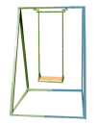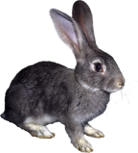 (сказка)

-Сказки бывают разные народные и авторские, бытовые (рассказывающие о жизни людей), сказки о животных, сказки – анекдоты и даже сказки – загадки.
3. Развитие подвижности артикуляционного аппарата.
-Перед тем, как отправится в путешествие, вы возьмёте в руки зеркало и немножко поиграете с язычком. Для чего мы с вами играем с язычком?
Сказка о весёлом язычке
Жил- был весёлый во рту язычок
С ним познакомим тебя мы дружок.
Каждое утро язык просыпался
Весело всем широко улыбался.
Окна открыв, он проветривал дом.
Сладкие трубочки ел за столом.
Очень любил язычок печь блины.
Мог он ещё стать острее иглы.
С горки пошёл язычок покататься.
И на качелях вверх – вниз покататься.
В чашечку сел и поплыл по волнам.
Весело смотрит по сторонам.
Вышел на берег, на лошадь садится
И по лужайке на лошади мчится.
Смотрит на дереве дятел сидит
Клювом по дереву громко стучит.
В лес по тропинке идёт язычок
И собирает грибы в кузовок.
Вечером он вернулся домой.
Двери закрыл, попрощался с тобой.

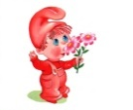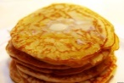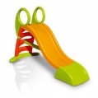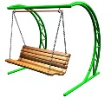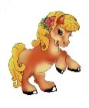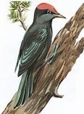
3. Развитие фонематического восприятия.
-Для того, чтобы попасть в сказку мы должны пройти через дремучий лес.
-Ребята послушайте, какие звуки мы можем услышать в лесу?
Звучат «звуки леса».
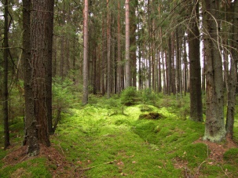
4. Сообщение логопедической темы занятия.
-Ребята перед началом нашего путешествия, давайте вспомним:
Какие бывают звуки?
Какие бывают согласные звуки?
Какие гласные звуки указывают на мягкость согласных?
Какие гласные звуки указывают на твёрдость согласных?
Какая буква, кроме гласных, может указать на письме на мягкость согласных звуков:
А О У Э Ы
Я Ё Ю Е И Ь
5. Развитие мелкой моторики.
- Возьмите рабочий лист и продолжите ряд ёлочек, и мы с вами окажемся в сказке.

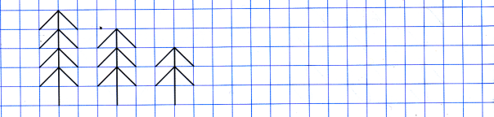
6. Развитие фонематического анализа и синтеза.
-Ребята, давайте вспомним, какие сказки вы знаете. К сожалению, Баба- Яга заменила буквы в названиях сказок. Давайте, восстановим названия.

7. Дифференциация твёрдых и мягких согласных.
- Давайте покажем, что мы справимся со всеми проказами Бабы-Яги. Покажем, как весело и интересно учится. Я буду называть вначале звуки, а потом слоги, а вы на поролоне или на столе покажите какой вы слышите звук: твёрдый или мягкий.
М, дь. Р,т.вь, кь, з, ль,ма, пя, лё, са, вы, пи,рю, на, го.
Поролон.
8. Работа с пословицами.
В сказочной стране живёт много разных героев сказок.
Ребята послушайте отрывки из разных сказок. Вы должны угадать, из какой сказки звучит отрывок.
1.Лети, лети, лепесток,
Через запад на восток,
Через север, через юг,
Возвращайся, сделав круг.
Лишь коснешься ты земли –
Быть по – моему вели.
(Девочка Женя “Цветик – семицветик” В. Катаев)
2.- Мне ужжжжжжасно хочется посмотреть кукольный театр! Купите у меня за четыре сольдо мою чудную курточку… Ну, тогда мой хорошенький колпачок… (Буратино “Золотой ключик, или приключения Буратино” А. Толстой)
3.– Государь ты мой батюшка родимый! Не вози ты мне золотой и серебряной парчи, ни черных мехов, ни ожерелья жемчуга бурмицкого, а привези ты мне аленький цветочек, которого бы не было краше на белом свете.( Младшая дочь купца “Аленький цветочек” С. Аксаков)
4. Смилуйся, государыня рыбка!
Пуще прежнего старуха вздурила,
Не дает старику мне покою.
Уж не хочет быть она крестьянкой,
Хочет быть столбовою дворянкой.(Старик “Сказка о рыбаке и рыбке” А. С. Пушкина)
-Назовите героев этой сказки.
- У вас на рабочем листе написаны пословицы. Пословицы- это народная мудрость. Прочитайте их. Подумайте, и скажите к какой из этих сказок, какая пословица подходит?
Там хорошо, где нас нет. (Сказка о рыбаке и рыбке)
Не знаешь где найдёшь, где потеряешь. (Цветик- семицветик)
Друзья познаются в беде. (Буратино)
Кто добро творит, тому Бог отплатит. (Аленький цветочек)
Делай добро, и жди добра.
9. Физкульт. минутка.
Физкультминутка. Будем прыгать и скакать!
Раз, два, три, четыре, пять!
Будем прыгать и скакать! (Прыжки на месте.)
Наклонился правый бок. (Наклоны туловища влево-вправо.)
Раз, два, три.
Наклонился левый бок.
Раз, два, три.
А сейчас поднимем ручки (Руки вверх.)
И дотянемся до тучки.
Сядем на дорожку, (Присели на пол.)
Разомнем мы ножки.
Согнем правую ножку, (Сгибаем ноги в колене.)
Раз, два, три!
Согнем левую ножку,
Раз, два, три.
Ноги высоко подняли (Подняли ноги вверх.)
И немного подержали.
Головою покачали (Движения головой.)
И все дружно вместе встали. (Встали.)
10. Звуко- буквенный анализ и синтез.
- Ребята, слова упали и рассыпались.
Попытайтесь их составить.

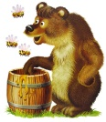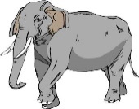

-Вспомните, какие были картинки? Запишите эти слова на рабочем листе.
-Возьмите цветные карандаши, поставьте синие точки под согласными буквами, обозначающими мягкие согласные звуки. Зелёные точки поставьте под согласными буквами, обозначающими мягкие согласные звуки.
11. Развитие внимания.
- В русских сказках вы непременно встречали такие выражения, как «добрый молодец», «красна девица», «буйная головушка», «синее море» и другие. А ещё в них встречаются разные числа. Угадайте какие, отыскав в квадрате с числами от 1 до 20 недостающие. Выпишите их.
2 | 8 | 13 | 14
15 | 1 | 17 | 5
18 | 10 | 19 | 11
20 | 6 | 4 | 16
Ответ: 3, 7, 9, 12.
12. Ориентировка в пространстве.
- Героями сказок становятся разные звери и птицы. Я буду называть картинку, а вы должны будете положить её на игровое поле, туда, куда я скажу.
 |  | 
 |  | 
 |  | 

13. Дифференциация твёрдых и мягких согласных на письме.
- Мы уже говорили, что в сказочной стране живёт много разных героев.
Найдите ошибки Бабы- Яги.
Алонушка, Золюшка, Буратино, Патачок, Рюсалочка, Дуймовочка, Нэзнайка.
14. Работа на уровне предложения.
- Сказка- это, конечно же вымысел, выдумка. Но, даже являясь выдумкой, она остаётся поучительной. Сказка учит нас быть добрыми, честными, умными, сильными. Она высмеивает людские недостатки: жадность, глупость, жестокость. В сказке всегда добро побеждает зло.
- А вот что говорил А.С. Пушкин по поводу поучительности сказок. Расшифруйте его слова.
АКЗАКС ЬЖОЛ, АД В ЙЕН КЁМАН,
МЫРБОД МАЦДОЛОМ КОРУ.
15. Орг. окончания занятия.
- Ребята, давайте вспомним, что мы делали сегодня на занятии, чему научились.

Источники:
Картинки: https://yandex.by/images/search
Сказка о весёлом язычке https://multiurok.ru/blog/artikuliatsionnaia-ghimnastika-skazka-o-viesielom-iazychkie.html
Физ. минутка https://nsportal.ru/detskiy-sad/fizkultura/2014/04/19/fizkultminutki-dlya-detey-mladshego-vozrasta

